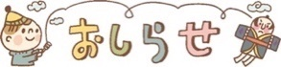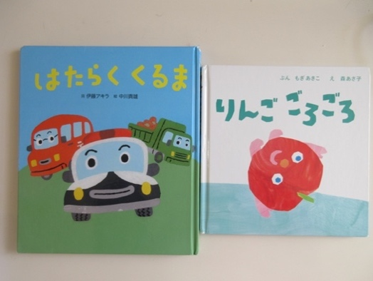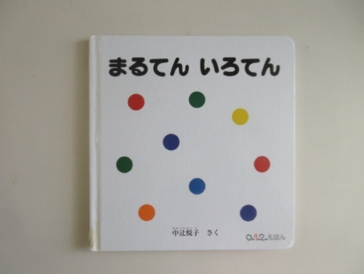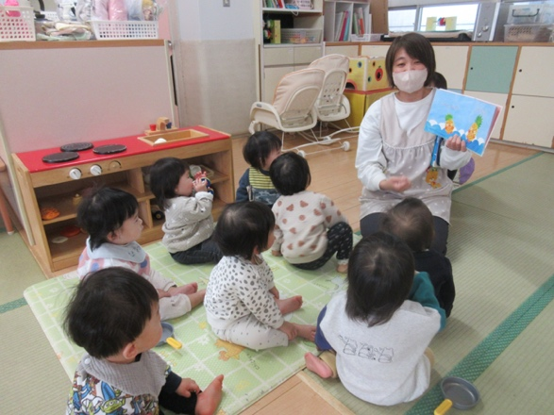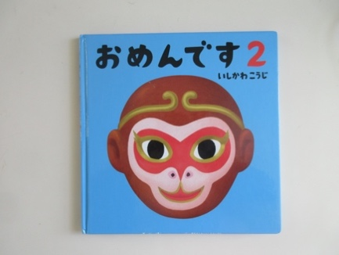

9日　形態測定

15日　交通安全教室

16日　内科健診（14：00〜）

18日　保育参観・給食試食会・

保護者会総会

22日　避難訓練（心肺蘇生法）

24日　体重測定

29日　お誕生会

くん

これからよろしくね！

みんなでなかよく遊ぼうね♡

指導計画

月主題　いっしょにね

ねらい　・友だちや保育者と一緒にいることを喜び、関わり合う。

　　　　・生活リズムを整えながら健康に過ごす。

内容　　・体調や生活リズムに配慮してもらいながら、健康に過ごす。

　　　　・甘えや欲求を受け止めてもらいながら、安心して過ごす。

　　　　・こぼしながらもスプーンを使って食べようとする。

　　　　・簡単な正月遊びに興味をもち、保育者や友だちと一緒に遊ぶことを喜ぶ。

　　　　・ブロックやシール貼り等の手先を使った遊びを楽しむ。

新しいお友だちを紹介します！

＊持ち物全てに名前を記入しているか再度確認を

お願いします。新しく購入した物にも記入してください。

**「はたらく くるま」　　「りんご ごろごろ」**

歌になっている絵本が１番人気！

保育士の歌に合わせて体を揺らしたり手を叩いたりして子ども達もノリノリです♪

知っているフレーズを一緒に言ってくれることも！

**「まるてん いろてん」**

様々ないろのまるが

並んだり散らばったり…

ページをめくる度に変わる

まるに子ども達も夢中！

ゆきぐみの子ども達は

絵本、ペープサート、

エプロンシアターが大好き♡

最近のお気に入り絵本を紹介します！

好きな絵本を真剣に見る子ども達…

みんなでちょこんと座って見ている後ろ姿がとっても

可愛いです♡絵本に興味が出てきたことにも、

お話が終わるまで座って聞くことができるように

なってきたことにも、成長を感じます。

これからも絵本に触れる機会を沢山

作っていきたいと思います。

**「おめんです２」**

“おめんをかぶっているのはだ〜れ？”のところを保育士と一緒に“だ〜れ？”と言ったり、首を傾げたりしてしかけを

楽しんで見ています☻

あけましておめでとうございます

　お子様と一緒に楽しいお正月を迎えられたことと思います。新しい一年が子ども達、

保護者の皆様にとって笑顔あふれる幸多き年となりますよう、心からお祈りいたします。

　雪組での生活も残り３カ月となりました。一日一日を大切に、みんなで楽しく

元気いっぱいで過ごせるようにしていきたいと思います。

本年もどうぞよろしくお願いいたします

♪いちねんじゅうはみなたのし

（幼児讃美歌）

♪コンコンクシャンのうた

♪たこあげ

♪ゆき

♪たきび

今月のうた

１月　クラスだより

令和６年度　前川乳児保育　ゆきぐみ